به نام خدا

نام: امیرمسعود

نام خانوادگی: شاکر

شماره دانشجویی: 97243081

تمرین سوم

1) در این سوال با استفاده از تابع CK ، ضرایب فوریه برای بازه ی -20 تا 20 محاسبه شده اند.

سپس ضرایب محاسبه شده به عنوان ورودی به توابع آماده angle , abs پاس داده شده و بدین ترتیب magnitude, phase محاسبه شده اند.

در نهایت با استفاده از دستور plot، magnitude, phase نمایش داده شده اند.

q_1:



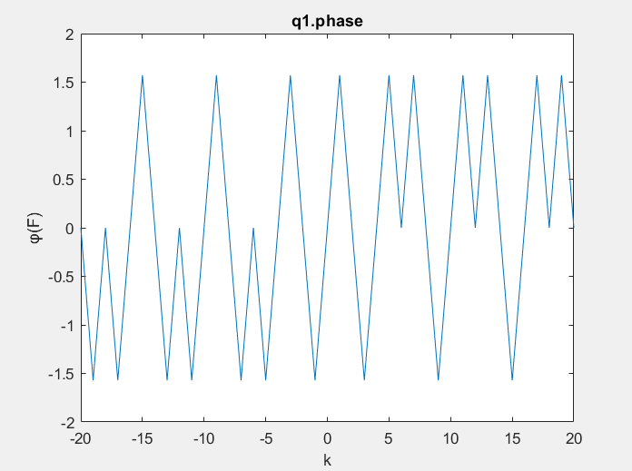

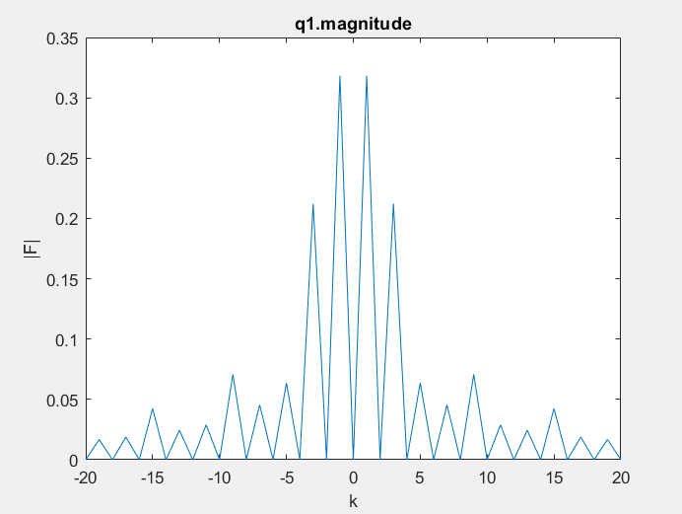

2) در این سوال ابتدا تابع xEstim بر اساس فرمول پیاده سازی شده است.

ورودی این تابع وکتور زمانی t و Kmax بوده و خروجی این تابع تخمین مقدار x(t) است.

xEstim:



سپس ابتدا وکتور زمانی t تعریف شده است.

با صدا زدن تابع xEstim به ازای مقادیر مختلف Kmax، تخمین مقدار x(t) به دست آمده است.

در نهایت با استفاده از تخمین به دست آمده، magnitude, phase محاسبه و رسم شده اند.

q_2:



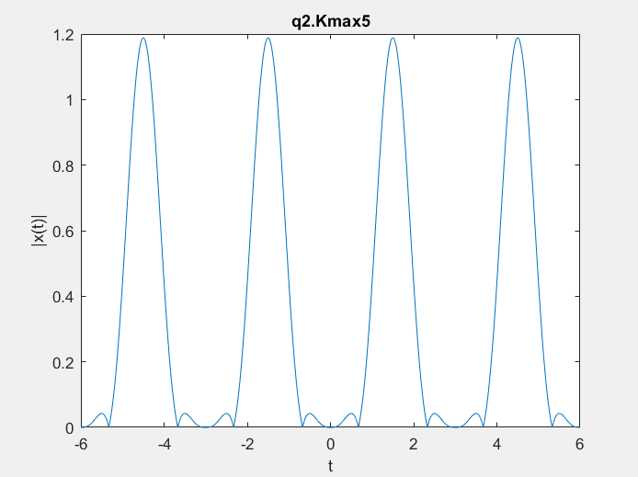

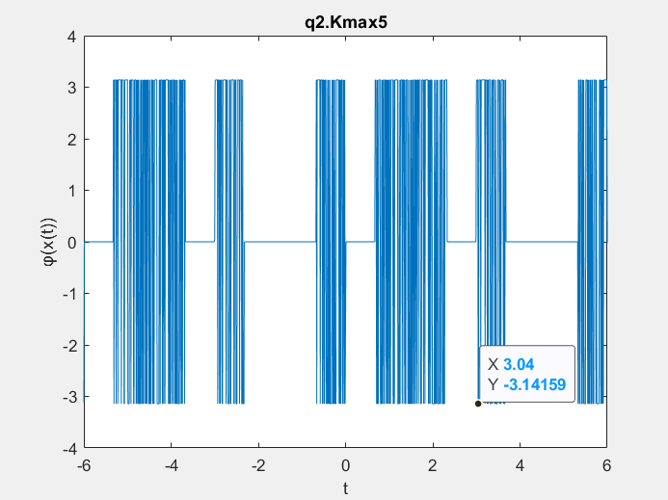

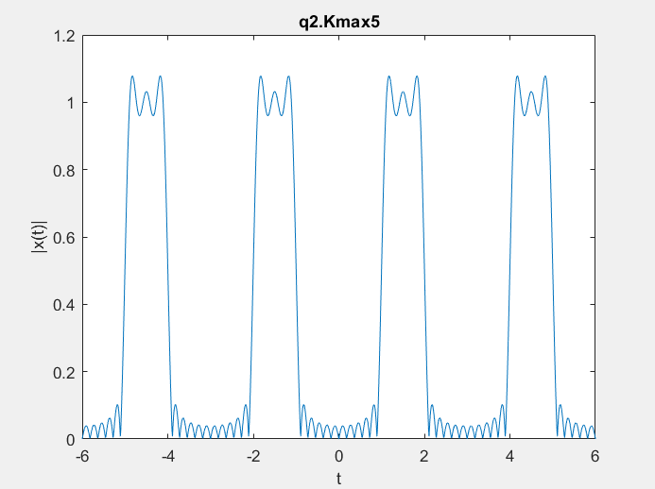

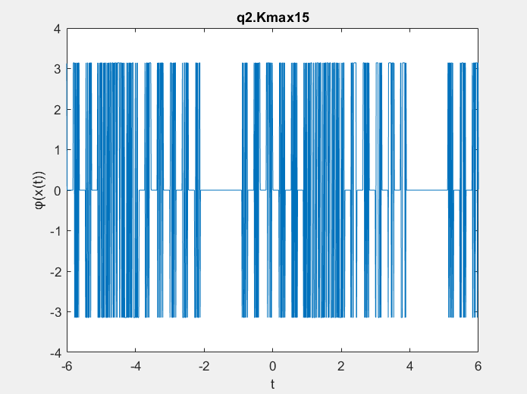

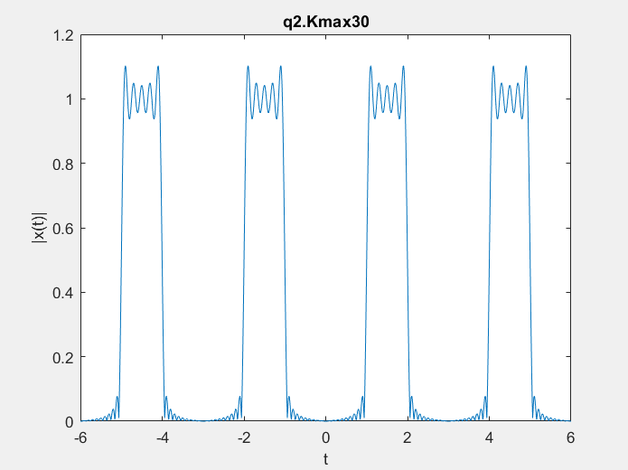

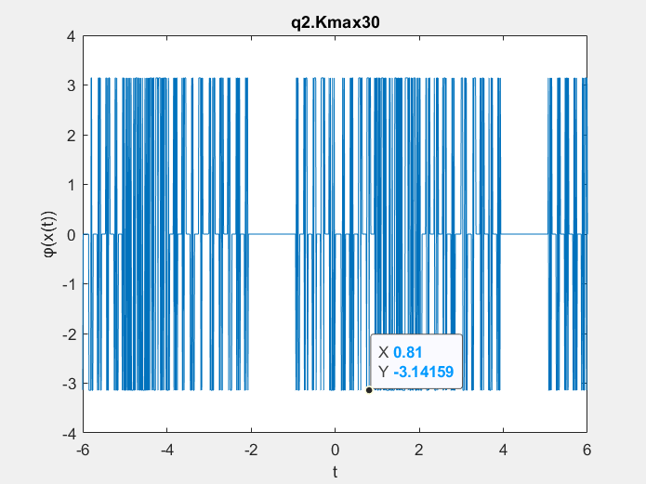

3) در این سوال ابتدا تابع fourier_transform پیاده سازی شده است. این تابع تبدیل فوریه ی زمان گسسته ی سیگنال دریافت شده از ورودی را به کمک تابع آماده symsum محاسبه میکند.

fourier_transform:



سپس سیگنالهای x1, x2, x3 با توجه به فرمول هایشان تعریف شده اند و با استفاده از تابع fourier_transform نوشته شده، تبدیل فوریه ی هر کدام در بازه ی مد نظر محاسبه شده است.

در آخر اندازه و فاز تبدیل فوریه ی هر کدام از سیگنالها با استفاده از دستور stem رسم شده است.

q_3:



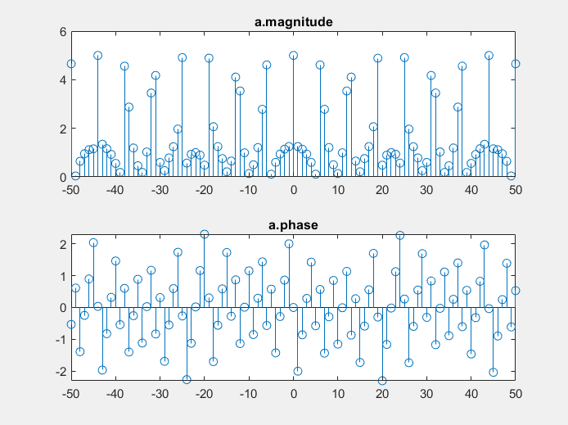

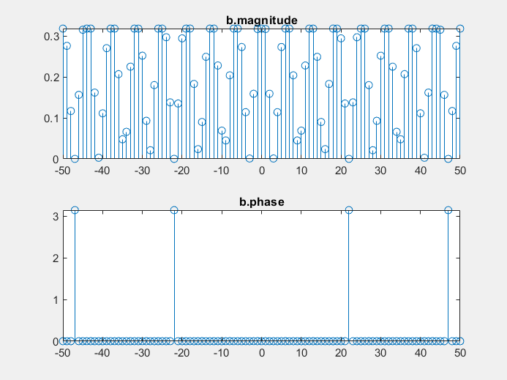

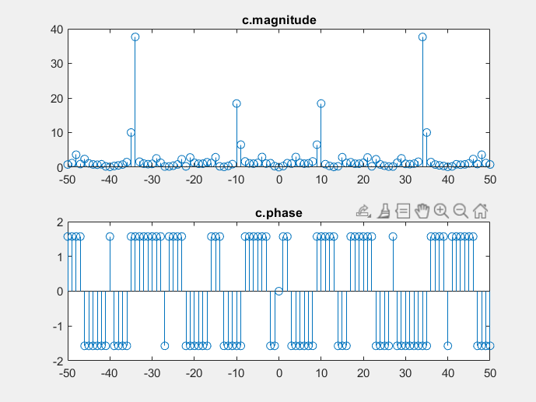­­­­­

4) در این سوال ابتدا دو تابع به منظور محاسبه ضرایب سری فوریه سیگنال ورودی نوشته شده است. یکی برای اولین ضریب (C0) و دیگری برای سایر ضرایب.

پیاده سازی توابع بر اساس فرمول ضرایب سری فوریه بوده و از تابع آماده int به منظور انتگرال گیری استفاده شده است.

سپس سیگنال x(t) پیاده سازی شده و با استفاده از توابع C0_periodic, Cn_periodic تعریف شده، ضرایب سری فوریه سیگنال x(t) محاسبه شده و با استفاده از آن، اندازه و فاز، محاسبه و با دستور plot رسم شده اند.

C0_periodic:



Cn_periodic:



q_4:



